未就園児のみなさん
親子で楽しく遊びませんか。
みらい幼稚園 園長 鈴木 則子

清秋の候、皆様におかれましてはご健勝にお過ごしのことと存じます。
未就園児のみなさんを対象にお遊び会を行います。下記のように実施致しますので、ぜひおいでください。
参加される場合は、前日までに電話でお知らせください。

記
・期日 平成３０年１０月１０日(水)
・時間 10:00～11:00
・場所 みらい幼稚園 遊戯室
・講師 みらい幼稚園の先生
・内容 デザートを作って食べましょう（＾Ｏ＾）
※アレルギーのある方はお知らせ下さい。
・持ち物 上履・マスク
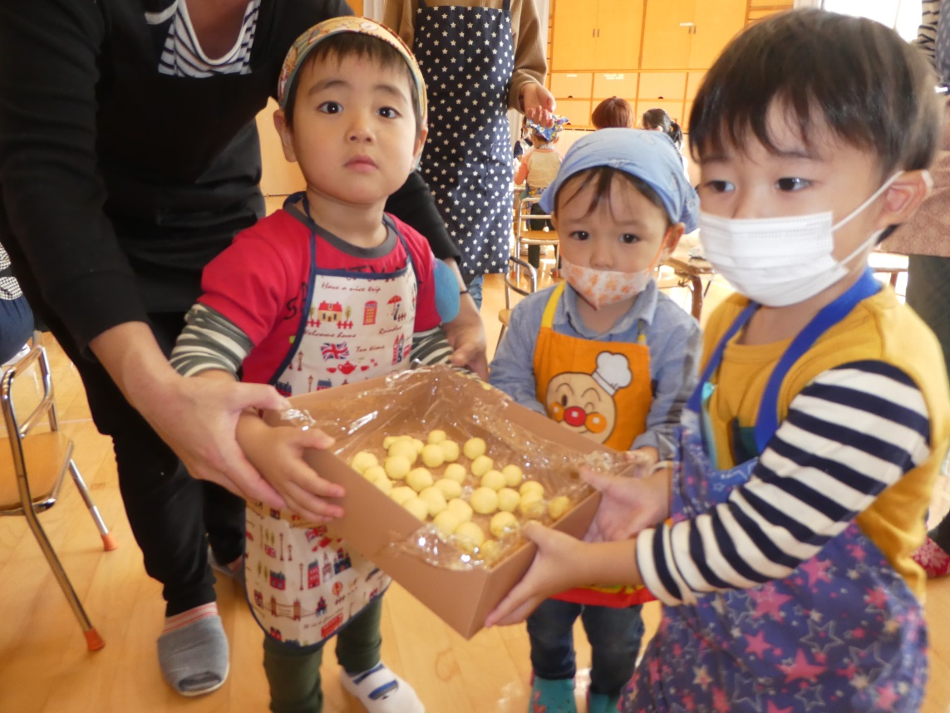
保護者エプロン（お子さんのエプロンがある方はお持ち下さい）

◎ぜひ遊びにいらしてください。ご不明な点はお問い合わせ下さい。

主催 学校法人 郡山私幼協学園みらい幼稚園
〒 963-0541 郡山市喜久田町堀之内字下河原７－２
TEL 024-959-6750 FAX 024-959-6762

